依赖

scope
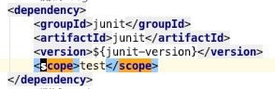
- compile， 默认值，适用于所有阶段（开发、测试、部署、运行），本jar会一直存在所有阶段。
- provided， 只在开发、测试阶段使用，目的是不让Servlet容器和你本地仓库的jar包冲突 。如servlet.jar。
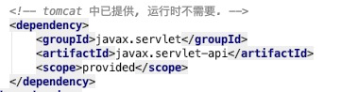
- runtime， 只在运行时使用，如JDBC驱动，适用运行和测试阶段。
- test， 只在测试时使用，用于编译和运行测试代码。不会随项目发布。
- system， 类似provided，需要显式提供包含依赖的jar，Maven不会在Repository中查找它。
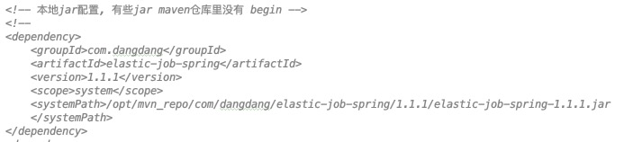

生命周期
Maven有三套相互独立的生命周期，请注意这里说的是“三套”，而且“相互独立“，不是一个整体的。

Clean Lifecycle
在进行真正的构建之前进行一些清理工作。
3个phase:
pre-clean 执行一些需要在clean之前完成的工作.
clean 移除所有上一次构建生成的文件.
post-clean 执行一些需要在clean之后立刻完成的工作

Default Lifecycle
构建的核心部分，编译，测试，打包，部署等等.
validate

generate-sources

process-sources

generate-resources

process-resources 复制并处理资源文件，至目标目录，准备打包

compile 编译项目的源代码

process-classes

generate-test-sources

process-test-sources

generate-test-resources

process-test-resources 复制并处理资源文件，至目标测试目录

test-compile 编译测试源代码

process-test-classes

test 使用合适的单元测试框架运行测试。这些测试代码不会被打包或部署

prepare-package

package 接受编译好的代码，打包成可发布的格式，如 JAR

pre-integration-test

integration-test

post-integration-test

verify

install 将包安装至本地仓库，以让其它项目依赖。

deploy 将最终的包复制到远程的仓库，以让其它开发人员与项目共享

不论要执行生命周期的哪一个阶段，maven都是从这个生命周期的开始执行。

Site Lifecycle
生成项目报告，站点，发布站点
pre-site 执行一些需要在生成站点文档之前完成的工作
site 生成项目的站点文档
post-site 执行一些需要在生成站点文档之后完成的工作，并且为部署做准备
site-deploy 将生成的站点文档部署到特定的服务器上。

源
- 公众号:方志朋 - 202001 - Maven最全教程，看了必懂

